Guía de apoyo al hogar “Pensamiento Matemático”
KINDER

Estimadas familias: Junto con saludarlos, esperando que se encuentren bien en su hogar cuidando la salud de cada uno de los integrantes de su familia.
¿Cómo les ha ido con las actividades de los textos y las guías? Ahora aprenderemos un nuevo contenido.
En la guía anterior trabajamos hasta el número 20, pero ahora trabajaremos con la orientación espacial ¿De qué manera se trabaja la orientación espacial? ¿Cómo la podemos trabajas con los niños y niñas?
Las páginas a trabajar en el libro son: Página 95, Página 96, Página 97 y Página 98.

Ámbito | Interacción y Comprensión del Entorno
Núcleo | Pensamiento Matemático
Objetivo de aprendizaje | N°3 Comunicar la posición de objetos y personas respecto de un punto u objeto de referencia, empleando conceptos de ubicación (dentro/fuera; encima/debajo/entre; al frente de/detrás de); distancia (cerca/lejos) y dirección (adelante/atrás/hacia el lado), en situaciones lúdicas

Ejemplo a observar: Marca con una cruz o equis ( X ) solo los juguetes que están cerca de la niñas. Como podemos observar en el ejemplo según la instrucción solo se marcan encima con un X los juguetes que están cerca de la niña.
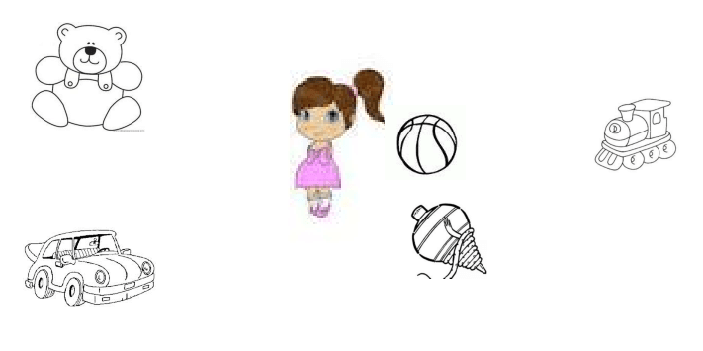
En la página web y plataforma LIRMI, encontrarán un nuevo video tutorial de Pensamiento Matemático, en el cual se explicará cómo podemos trabajar en el hogar la orientación espacial.
IMPORTANTE: Si no pueden imprimir la guía, podemos trabajar con cosas del hogar o pueden dibujar en una hoja en blanco o en un cuaderno ¡Es momento de poner en práctica el nuevo aprendizaje adquirido MANOS A LA OBRA!
Instrucciones:
- Encierra en un círculo, el gato que esta encima de la silla.
- Pinta o colorea del color que tú quieras, al gato que esta debajo de la silla.
- Dibuja una pelota debajo de la mesa.
- Dibuja una mariposa cerca de las flores.

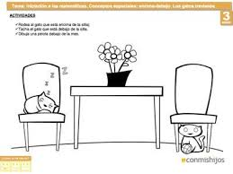

FAMILIA RECORDEMOS, tomar fotografía a la actividad para subirla a la plataforma LIRMI, para que de esta manera podamos observar lo hermoso que trabajaron, el gran esfuerzo por la realización de su actividad y así podamos evaluar su trabajo en casa.

